Применение кинезиологии в логопедической работе,
как средство здоровьесбережения дошкольников.

Работая, учителем – логопедом в ДОУ, я для себя отметила, что в настоящее время растет число детей с нарушениями речи, мышления, изменениями качества психики. У дошкольников с нарушениями речи отмечается ограничение активных движений мышц артикуляционного аппарата, часто нарушается четкость кинестетических ощущений. Ребенок не воспринимает состояние напряженности или, наоборот, расслабленности мышц. После проведенной в очередной раз диагностики самым главным и волнующим вопросом для меня стал: «Как же ускорить процесс становления и развития речи детей с особенными образовательными потребностями?» Это побудило меня к поиску дополнительных методик, которые обеспечат социализацию ребёнка с нарушением речи, позволят в игровой форме формировать мотивы, волевые качества, необходимые для продолжительной работы, дающие стабильные результаты и решающие одну из главных задач нашего детского сада - укрепление и сохранение здоровья.
А так как логопед занимается не только коррекцией речевых расстройств, но и развитием личности логопата в целом,
я пришла к выводу: чтобы повысить показатели своей профессиональной деятельности нужно направить свою работу на укрепление, преумножение и сбережение здоровья подрастающего поколения, т.е. применение педагогических технологий, которые помимо педагогического эффекта предполагают, сбережение здоровья детей и помогают учителю-логопеду в комплексном, поэтапном устранении речевых нарушений.
Логопедия - важное звено цепи здоровьесберегающих технологий. Сохранение и укрепление здоровья, как на занятиях, так и в свободное время, особенно важны для детей с нарушениями речи, поскольку они соматически ослаблены, а некоторые имеют хронические заболевания. Здоровье человека – проблема актуальная для всех времен и народов, а в настоящее время она становится первостепенной.
Так как нейропсихологи утверждают, что нарушение межполушарного взаимодействия является одной из причин недостатков речи, я решила остановиться на интересной и популярной сейчас во всём мире здоровьесберегающей технологии: кинезиология с нейротренажерами.
Которую, я начала применять в своей работе с детьми старшего дошкольного возраста.
«Кинезиология» - это наука о развитие умственных способностей и физического здоровья, через определенные двигательные упражнения, а так же наука о развитие головного мозга, через движение, изучающая мышечное движение во всех его проявлениях.
Истоки кинезиологии как науки я нашла почти во всех известных философских системах древности и прогрессивных течениях современности. Так, древнекитайская философская система Конфуция (около 2700 года до н.э.) демонстрировала роль определенных движений для укрепления здоровья и развития ума. Сходные элементы содержала древнеиндийская йога, основной целью которой было обретение высших психофизических способностей. Искуснейший врач Греции Гиппократ, родившийся в 460 году н.э., также пользовался кинезиотерапией. Основателем научной кинезиологии в Древней Греции считался Асклепиад, живший более 2000 лет назад. Секрет красоты и молодости Клеопатры заключался в том, что она на протяжении всей жизни использовала кинезиологические упражнения, за счет которых поддерживала свой мозг в активном состоянии. Известно, что старение организма начинается со старения мозга. Поддерживая мозг в состоянии молодости, мы не позволяем стариться всему телу.
Современные кинезиологические методики направлены на активизацию различных отделов коры больших полушарий, что позволяет развивать способности человека или корректировать проблемы в различных областях психики. Кинезиология рассматривает мозг человека как компьютер, в котором уже заложена информация обо всех функциональных связях в организме. Мозг накапливает информацию и способен решить любую задачу, связанную с регуляцией функций организма.
Самый благоприятный период для интеллектуального развития - это возраст до 10 лет, когда кора больших полушарий еще окончательно не сформирована. Исходя из этого с целью профилактики затруднений в усвоение графо-моторных навыков в начальной школе, следует избавиться от трудностей динамической и кинетической организации движений еще в дошкольном возрасте. Успешность обучения детей зависит от своевременного развития межполушарного взаимодействия.
На сегодняшний день психофизиологами разработано множество разнообразных упражнений для гармонизации работы обоих полушарий, которые способствуют снятию напряжения и с артикуляционного аппарата, оптимизации основных психических процессов, укреплению здоровья, повышению умственной работоспособности, улучшению психоэмоционального состояния т.е. снижается утомляемость, повышается способность к произвольному контролю.
В своей работе я использую комплексы кинезиологических упражнений, которые имеют свою конкретную цель, а разделить их условно можно на три функциональных блока:
Первый блок - Упражнения, которые поднимают тонус коры полушарий мозга это дыхательные упражнения и самомассаж.
Для примера, остановлюсь подробнее на таком упражнение как -«Энергетическая зевота» изображаем зевание, при этом плотно закрывая глаза и массируя зоны соединения челюстей. Данные действия нужно сопровождать глубоким звуком зевания. Данное упражнение снимает напряжение с мышц лица, глаз, рта, шеи. Улучшает функции голосовых связок, речь становится четче.
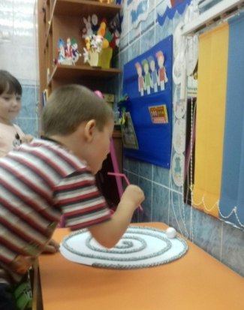
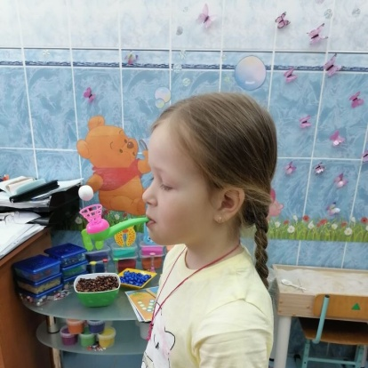

Упражнение «Энергетическая зевота» Тренажер «Воздушный лабиринт» Тренажер «Аэробол»
Второй блок - Упражнения, которые улучшают возможности приема и переработки информации это движения перекрестного характера, направленные на развитие мозолистого тела головного мозга.
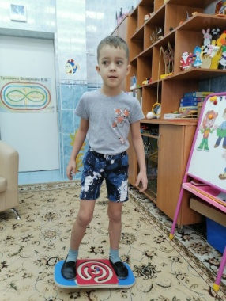
На пример упражнение «Ухо – нос», где ребенок левой рукой держится за кончик носа, а правой – за мочку уха. По хлопку ребенок меняет положения рук, при этом проговаривая звуки, слоги или слова для автоматизации звуков. Упражнение может усложняться – выполнить стоя на баланс борде. Цель этого упражнения – развитие межполушарного взаимодействия, осознание схемы тела и баланса. Упражнения на балансире с лабиринтами способствуют концентрации внимания и собранности, подходит для развития координации движений и улучшения осанки.

Упражнение «Ухо – нос» Упражнение на баланс борде
Упражнение «Занимательная дорожка» применяю при автоматизации звуков. Ребёнок, произнося слоги, проводит дорожку правой рукой в прямых слогах, левой рукой в обратных слогах.
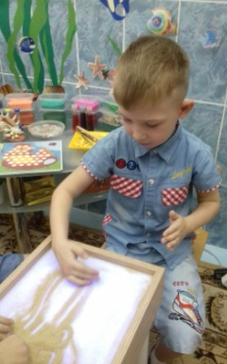
В структуру подгрупповых и индивидуальных занятий я включаю игры со специальными межполушарными досками. Это приспособление сделано из дерева и выглядит как два зеркально отраженных лабиринта. Ребенку нужно передвигать два бегунка одновременно, имеются вкладыши - более усложненного варианта. Эта игра стимулирует работу обоих полушарий головного мозга, влияет на синхронизацию работы глаз и рук, а также развивает концентрацию, усидчивость, внимательность и мелкую моторику. А если мы параллельно отрабатываем и правильное произношение звука – то еще и согласованность языка.

«Занимательная дорожка»
на световой песочнице
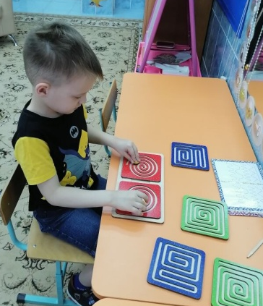
Похожие игры «Дорожки успеха», где нужно провести одновременно пальцы обеих рук по дорожке с заданием.
Речь и процессы мышления тесно взаимосвязаны, поэтому важно точное выполнение каждого упражнения, необходимо индивидуально обучить каждого ребёнка. Начинаю с изучения упражнений, которые постепенно усложняются, и увеличивается объем выполняемых заданий.
Межполушарные доски
Особое значение имеют упражнения, в которых используются одновременные разнотипные движения рук. В отличие от симметричных и содружественных движений, регуляция которых в основном происходит на уровне спинного мозга, разнотипные движения требуют более высокого уровня регуляции. Осуществление и автоматизация движений такого типа требует создания принципиально новых нейросенсорных сетей. Расширяются резервные возможности функционирования головного мозга ребенка. Все это особо актуально для детей при ряде речевых нарушений, у которых отмечается выраженная в разной степени общая моторная недостаточность, а также отклонения в развитии движений пальцев рук. Всем уже известно, что уровень развития речи детей находится в прямой зависимости от степени сформированности тонких движений пальцев рук. Подобные упражнения входят
В третий блок входят упражнения, которые улучшают контроль и регулирование деятельности - ритмичное изменение положений руки.
Например упражнение «Колечки». По очереди и как можно более быстро перебирать пальцами обеих рук, соединяя их в кольцо с большим пальцем. Упражнение повторять в прямом и в обратном порядке. Усложнение - правая рука — от указательного пальца к мизинцу, а левая – от мизинца к указательному при этом проговаривая звуки, слоги или слова на автоматизацию звуков.
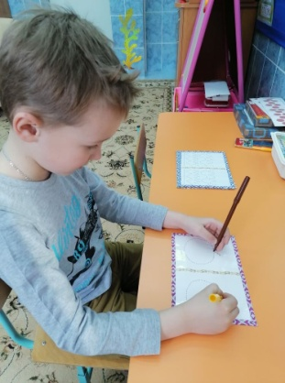
Упражнение «Фонарики» Руки положить на стол или на колени. Одна рука сжата в кулак, ладонь другой руки лежит на плоскости стола или на коленях. Одновременно и целенаправленно изменять положения рук при этом проговаривая звуки, слоги или слова.
Такое упражнение как «Зеркальное рисование» выполняем сначала по шаблону, затем на доске или на чистом листке бумаги, взяв в обе руки по карандашу или фломастеру, одновременно рисовать зеркально-симметричные рисунки. И проговаривать звуки. Данное упражнение повысит уровень распределения внимания, расслабит глаза и руки, улучшит запоминание информации.
«Зеркальное рисование»
Положительный и динамичный эффект дает применение сказок с использованием кинезиологических упражнений. Включение сказки в кинезиологию позволяет заинтересовать детей, поддерживает их интерес к упражнениям. Кинезиологическая гимнастика — это универсальная система упражнений, она эффективна и для детей, и для взрослых в любом возрасте.
Применение этой инновационной технологии в логопедической практике позволяет детям преодолевать речевые нарушения, улучшая при этом их психическое и физическое здоровье, а также умственные способности.

Надеюсь, что вас заинтересовала предложенная мною тема, и кинезиология войдет в ваши занятия с детьми. Закончить статью хочу словами итальянца Торквато Тассо «Движение может заменить лекарство, но ни одно лекарство не заменит движение». Будьте здоровы!
Используемая литература:
1. Васильева Л. Ф. Теоретические основы прикладной кинезиологии. - Москва, изд-во ВИС, 2003 г. - 84 с:
2. Деннисон Г. , Деннисон И. «Гимнастика мозга». Инкорпорация образоват. кинестетики ; М. : Восхождение, 1998. - 46 с. :3. Сиротюк А. Л. «Кинезиологические упражнения» М., 2003.
4. Сиротюк А. Л. Коррекция и развитие интеллекта у дошкольников. — М: ТЦ Сфера, 2005. - 48 с.
5. Сиротюк А. Л. Упражнения для психомоторного развития дошкольников: Практическое пособие. – М. : Аркти, 2008. – 60 с.
Фото детей размещены с согласия родителей.

